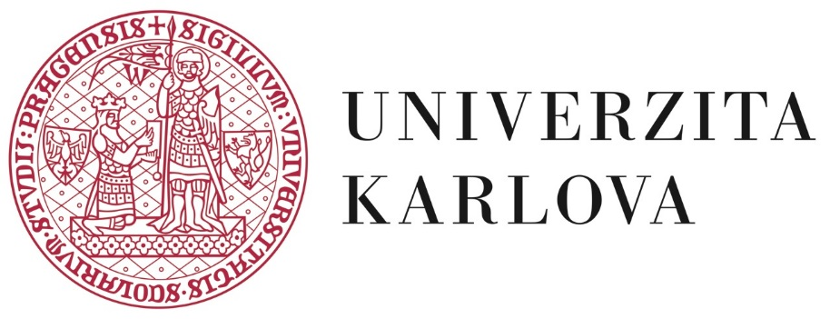

TISKOVÁ ZPRÁVA
Univerzita Karlova
Ovocný trh 5, Praha 1, 116 36
http://www.cuni.cz

Žebříček QS World University Rankings by Subject 2018: zlepšené mezinárodní postavení většiny oborů Univerzity Karlovy, Geografie a filozofie v první stovce
Praha 1. března 2018 – V devatenácti oborech náleží pracoviště Univerzity Karlovy mezi světovou špičku podle mezinárodního žebříčku QS World University Rankings by Subject 2018, jehož výsledky byly zveřejněny poslední únorový den.

Z celkem 48 oborů, které byly v letošním vydání QS World University Rankings by Subject sledovány, byla činnost Univerzity Karlovy posuzována v celkem 39 případech, její pracoviště se pak mezi nejlepšími objevila – tak jako v předchozím roce – v devatenácti oborech.

Vedle stálice v podobě geografie, ve které Přírodovědecká fakulta Univerzity Karlovy již sedm let po sobě náleží do první stovky, se v této elitní společnosti poprvé objevila také pracoviště, která se věnují filozofii. Mezi nejlepších dvě stě vysokých škol patří Univerzita Karlova v dalších deseti oborech, jimiž jsou anglický jazyk a literatura, historie, lingvistika a moderní jazyky v uměnovědných a humanitních disciplínách, lékařství a farmacie ve vědách o živé přírodě a lékařských vědách, matematika v přírodních vědách a mediální a komunikační studia, politologie a mezinárodní vztahy a sociologie ve společenských vědách.

Univerzita Karlova je tak mezi nejlepšími vysokými školami zastoupena ve všech profilových oblastech, kterými se zabývá. Potěšující přitom je meziroční zlepšení postavení řady disciplín, a to zejména humanitních a společenskovědních, kde filozofie, lingvistika a sociologie poskočily o přibližně padesát míst, moderní jazyky pak téměř o devadesát, na dohled první stovky.

„Jsem velmi rád, že v hlavních oblastech studia a vědecké práce jsme se v prestižním QS ratingu zlepšili, za což chci poděkovat svým kolegům z akademické obce UK. Je potěšitelné, že k výraznému posunu došlo u společenskovědních a humanitních oborů“, řekl rektor Univerzity Karlovy Tomáš Zima.

Vedle Univerzity Karlovy je v žebříčku zastoupeno také dalších devět českých vysokých škol, a to České vysoké učení technické v Praze v sedmi oborech, Masarykova univerzita a Univerzita Palackého v Olomouci v pěti oborech, Vysoké učeních technické v Brně ve třech oborech, Česká zemědělská univerzita v Praze ve dvou oborech, brněnská Mendelova univerzita a pražské Vysoká škola ekonomická, Vysoká škola chemicko-technologická a Vysoká škola umělecko-průmyslová pak v jednom oboru.

Žebříček QS World University Rankings by Subject 2018, který nabízí jedno z nejrozsáhlejších mezinárodních srovnání oborů, tak jako v minulých letech posuzoval reputaci a kvalitu výzkumu a absolventů několika tisíc pracovišť z celého světa. Ve výsledcích se pak napříč obory objevuje více než jedenáct set vysokých škol ze sedmdesáti pěti zemí.

Více informací je k dispozici zde: https://www.topuniversities.com/subject-rankings/2018

ZA SPRÁVNOST:
Mgr. Václav Hájek
Tiskový mluvčí UK
Odbor vnějších vztahů
Univerzita Karlova
tel: +420 224 491 248
e-mail: pr@cuni.cz
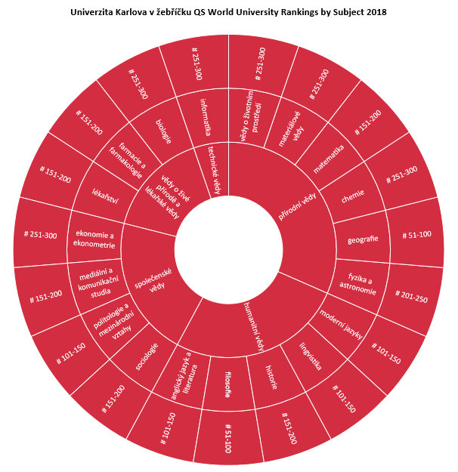

VÝSLEDKY
obor | 2016 | 2017 | 2018
uměnovědné a humanitní vědy
anglický jazyk a literatura | 162 | 146 | 144
filosofie | 135 | 139 | 81
historie | 164 | 177 | 154
lingvistika | 162 | 186 | 137
moderní jazyky | 143 | 202 | 113
inženýrské a technické vědy
informatika | 263 | 263 | 285
vědy o živé přírodě a lékařské vědy
biologie | 328 | 288 | 251
farmacie a farmakologie | 154 | 160 | 157
lékařství | 184 | 184 | 172
přírodní vědy
fyzika a astronomie | 211 | 180 | 213
geografie | 75 | 88 | 71
chemie | 339 | 303 | 295
matematika | 162 | 183 | 180
materiálové vědy | - | 297 | 276
vědy o životním prostředí | 242 | 248 | 252
společenské vědy
ekonomie a ekonometrie | 229 | 249 | 253
mediální a komunikační studia | - | 197 | 183
politologie a mezinárodní vztahy | - | 169 | 133
sociologie | - | 253 | 195

Univerzita Karlova
Univerzita Karlova byla založena v roce 1348 a patří mezi nejstarší světové univerzity. V současnosti má 17 fakult (14 v Praze, 2 v Hradci Králové a 1 v Plzni), 4 vysokoškolské ústavy, 5 dalších pracovišť pro vzdělávací, vědeckou, výzkumnou, vývojovou a další tvůrčí činnost a pracoviště pro poskytování informačních služeb, 5 celouniverzitních účelových zařízení a rektorát jako výkonné pracoviště řízení UK. Univerzita je nejvýkonnější vědeckou institucí v ČR, nejrespektovanější mezinárodní žebříčky řadí UK mezi 2 % nejlepších světových univerzit. Univerzita má přes 8000 zaměstnanců, z toho více než 4600 akademických a vědeckých pracovníků. Na UK studuje téměř 50 000 studentů, což je zhruba jedna šestina všech studentů v ČR, kteří studují ve více než 300 akreditovaných studijních programech s více než 630 studijními obory. Univerzitu ročně absolvuje zhruba 9000 studentů. Univerzita Karlova patří mezi pět evropských univerzit, které se těší největšímu zájmu zahraničních studentů v rámci programu Erasmus. Univerzita Karlova je podle nezávislého hodnocení Střediska vzdělávací politiky za rok 2016 nejlépe hodnocenou vysokou školou v ČR. Matematicko-fyzikální fakulta UK pak byla ohodnocena jako nejlepší fakulta. Finanční ohodnocení absolventů UK na trhu práce patří k nejvyšším.

